Medieninformation
Symeo auf LogiMAT 2026 und Kranfachtagung
Wartungsfreie Radarsensoren für Intralogistiklösungen
Neubiberg, 29. Januar 2026 – Robuste Radarsensorik im Dienste der Positionserfassung, Distanzmessung und Kollisionsvermeidung ist das Thema der Symeo GmbH auf der LogiMAT vom 24. bis 26. März 2026 in Stuttgart. Symeo präsentiert sich dabei aus gutem Grund als Partner am Stand der ABF GmbH (Halle 4, Stand 4C67): Die beiden Unternehmen realisieren seit Jahren intralogistische Automatisierungslösungen beispielsweise in Stahlwerken. Neben ihren Standardprodukten legt Symeo auf der diesjährigen LogiMAT einen Fokus auf LPR-SAFE®, eine Lösung zur Distanzmessung und funktionalen Sicherheit nach EN ISO 13849 PLd. Dieselben Schwerpunkte hat auch die Präsentation eine Woche vorher auf der Kranfachtagung (Ruhr Universität Bochum, 16. bis 17. März 2026)
Positionsbestimmung und Kollisionsvermeidung an Kranen gehören zu den prominentesten Einsatzbereichen der industriellen LPR®-Radarsensortechnik von Symeo. Im primären Einsatz misst ein Radar den Abstand zu einem Objekt oder Reflektor. Ein Sekundärradar erhöht die Sicherheit durch die Kommunikation zweier gegenüberliegender Radarsensoren. Damit beispielsweise Kranhersteller Installationen als funktional sicher zertifizieren lassen können, bietet Symeo jetzt LPR-SAFE an. Dabei messen zwei Paare von LPR-1DHP-291-Sensoren (60 GHz) beziehungsweise LPR-1D24-Sensoren (24 GHz) die Distanz. Jede der beiden redundanten Messstrecken liefert Entfernungswerte, die an eine fehlersichere Siemens S7-SPS weitergeleitet werden, wo die gemessenen Entfernungen im zertifizierten Funktionsblock (EN ISO 13849 PLd) plausibilisiert werden.
Funktionale Sicherheit
„Der besondere Charme von LPR-SAFE ist, dass es überall nachgerüstet werden kann, wo unsere Sensoren bereits im Sekundärmodus im Einsatz sind. Insbesondere in Anwendungen, die der Kollisionsvermeidung dienen, kann so funktionale Sicherheit auch bei bereits bestehenden Installationen noch nachträglich realisiert werden“, erklärt Benjamin Wuttke,
Head of Sales bei der Symeo GmbH. „Es freut mich, dass wir auch dieses Mal als Gast von ABF an der LogiMAT teilnehmen, denn was dieser Partner an Intralogistiklösungen mit unseren Sensoren realisiert, ist immer wieder faszinierend.“
Zur Kranfachtagung sagt Alexander Meier, Senior Principal Embedded Software Engineer bei Symeo, der vergangenes Jahr dort referierte: „Wir sind gespannt auf das diesjährige Thema ‘Megatrend KI – Entwickelt und betreibt sich der Kran bald selbst?’ Eines können wir dazu bereits jetzt sagen: Jede Form der Automatisierung – sei es mit oder ohne KI-Einsatz – verlangt zwingend zuverlässige Sensorik, wie die Radarsensoren von Symeo.“
Weitere Informationen finden Interessierte unter www.symeo.com.

Verfügbares Bildmaterial
Folgendes Bildmaterial steht druckfähig im Internet zum Download bereit:
https://kk.htcm.de/press-releases/symeo/

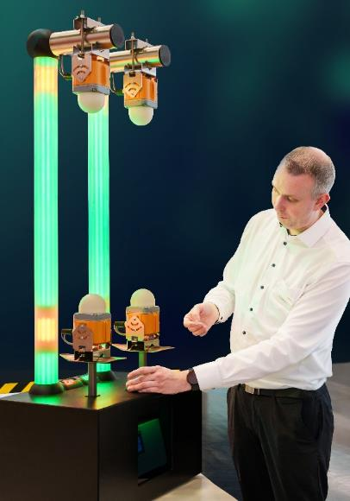
Bildquelle: Symeo
Alexander Meier, Senior Principal Embedded Software Engineer bei Symeo, erklärt die Funktionsweise von LPR-SAFE an einem Demonstrator.

Symeo GmbH
Symeo entwickelt und vermarktet Produkte und Lösungen zur präzisen, berührungslosen und wartungsfreien Positionserfassung, Distanzmessung und Kollisionsvermeidung. Die Produkte von Symeo sind für Anwendungen in einem rauen Umfeld besonders robust konzipiert.
Mit der LPR®-Radarsensortechnik bietet Symeo ein für industrielle Applikationen ideal geeignetes, funkbasiertes und echtzeitfähiges Messsystem. Symeo verfügt über langjährige Erfahrung in der Entwicklung kostengünstiger und kundenspezifischer industrieller Lösungen auf Basis von LPR®-Technik.
Das Unternehmen liefert standardisierte Produkte und komplette Lösungen an Systemintegratoren, Erstausstatter (OEMs) und Endkunden weltweit.
Hauptsitz: Symeo GmbH, Prof.-Messerschmitt-Straße 3 a, 85579 Neubiberg, Deutschland
Telefon: +49 89 6607796-0, Fax: +49 89 6607796-190
E-Mail: info@symeo.com, Homepage: www.symeo.com

Presse-Kontakt:
HighTech communications GmbH
Marcus Planckh
Brunhamstraße 21 (Geb. 202 / 2. OG)
81249 München
Deutschland
Tel.: +49 89 500778-22
E-Mail: m.planckh@htcm.de
Homepage: www.htcm.de

Disclaimer
Die beschriebenen Sicherheitsfunktionen sind Teil eines sicherheitsgerichteten Systems und ersetzen nicht die anwendungsspezifische Risikobeurteilung, fachgerechte Systemintegration sowie Validierung gemäß den einschlägigen Normen durch den Maschinenhersteller oder Systemintegrator.
Diese Pressemitteilung dient der allgemeinen Information und stellt kein verbindliches Angebot oder eine rechtliche Zusage dar. Technische Daten, Spezifikationen und Produktmerkmale können sich im Zuge der Weiterentwicklung ändern.

